Gansbaai Golf Club / Gholfklub
Results: Saturday 13 March 2021 / Uitslae: Saterdag 13 Maart 2021
4BBB Stableford Competition / 4BBB Stableford Kompetisie

- Marius Meyer & Andrew Dalgleish, 43 punte
- Pietie Dry & Pieter Otto, 42
- Barry & Marie Fourie, 41
- Bev Swart & Bertie Laubscher, 41
- Koos Myburgh & Hugo Groenewald, 41
- Gina Esterhuizen & Marietjie de Villiers, 40
- El Matthee & Stephen Brown, 38
- Andrew Dalgleish & Du Toit van Sittert, 35
- Leon Lombaard & George Hunt, 35
- Malcolm Bury & Joe Cesare 34.
Malcolm Bury played a two-club on hole 17.
Malcolm Bury teken ‘n spog-twee aan op putjie no.17.

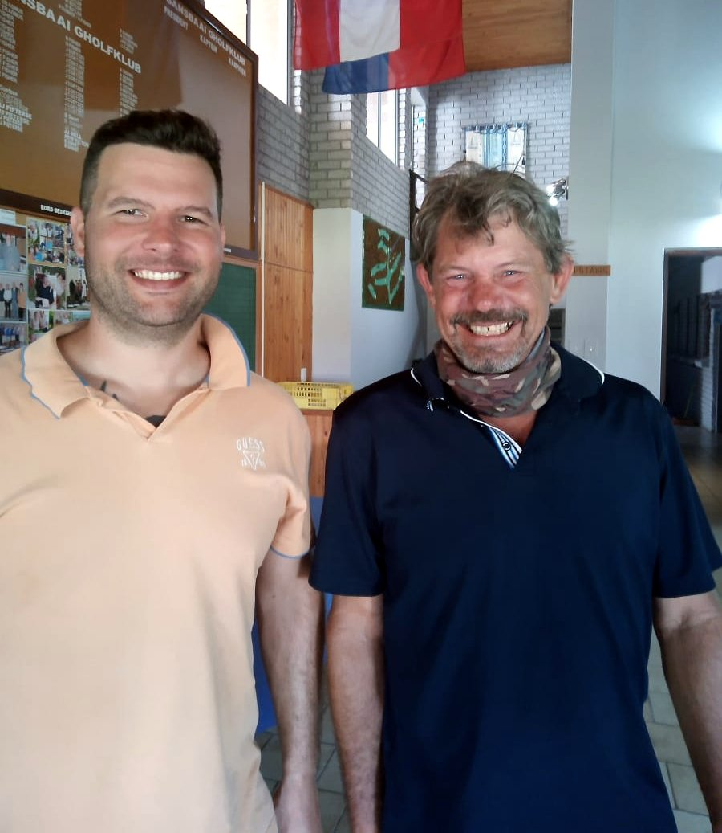
Marius Meyer and/en Andrew Dalgliesh

